PRIJAVNICA
Zimski radioamaterski kamp za djecu i mlade Orahovica 2017.

02.01. do 07.01.2017.
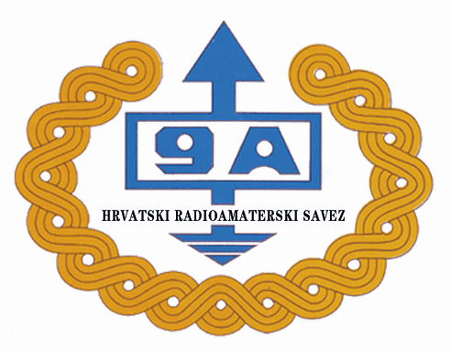
PODACI O POLAZNIKU

Ime i prezime učenika:
Datum i mjesto rođenja:
Naziv škole / razred:
Ime i prezime roditelja:
Mjesto stanovanja i poštanski broj:
Ulica i kućni broj:
Telefon / mobitel roditelja:
E – mail roditelja:

IZJAVA RODITELJA

Svojim potpisom dajem pristanak da moj/a sin/kći bude polaznik Zimskog radioamaterskog kampa za djecu i mlade Orahovica 2017. od 2. siječnja 2017. do 7. siječnja 2017., a prema programu i financijskim uvjetima koje je utvrdio Hrvatski radioamaterski savez kao organizator škole.

Mjesto___________________________, datum______________________

____________________________________________________________
(vlastoručni potpis roditelja / staratelja)

Molimo da ispunjenu prijavnicu do 25.12.2016. dostavite Hrvatskom radioamaterskom savezu na e-mail: 9a0hrs@hamradio.hr ili na faks: 01 / 4848 763 ili poštom na Hrvatski radioamaterski savez, Dalmatinska 12, 10 000 Zagreb.

Uplatu kotizacije u iznosu 600,00 kuna po osobi, treba izvršiti na žiro račun HRS-a:
IBAN HR4323600001101561569, Zagrebačka banka, s naznakom „Kamp Orahovica“.

Rok za uplatu je 28.12.2016.

